Билет №1

1. Вычеты относительно конечной точки: определение, теорема о связи с рядом Лорана, следствие из нее. Теорема о вычислении вычета, если у полюса есть кратность больше 1, частные случаи, когда полюс кратности 1.

Ответ:

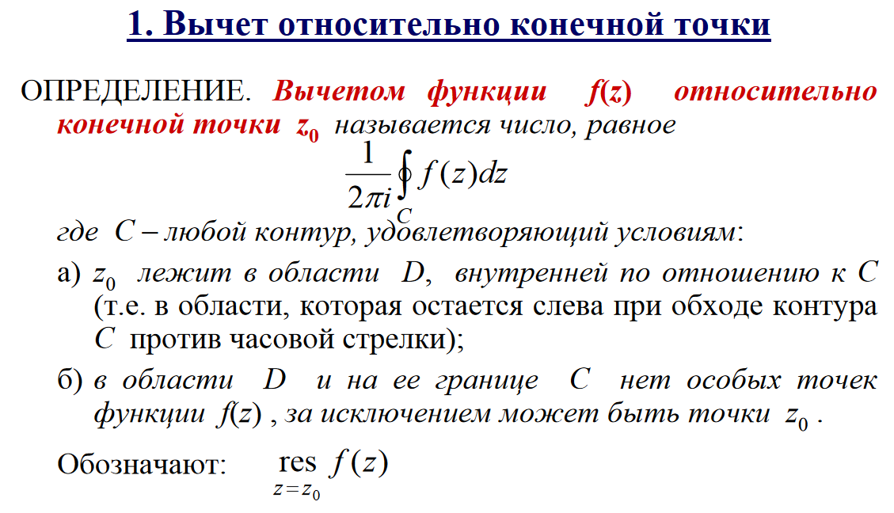

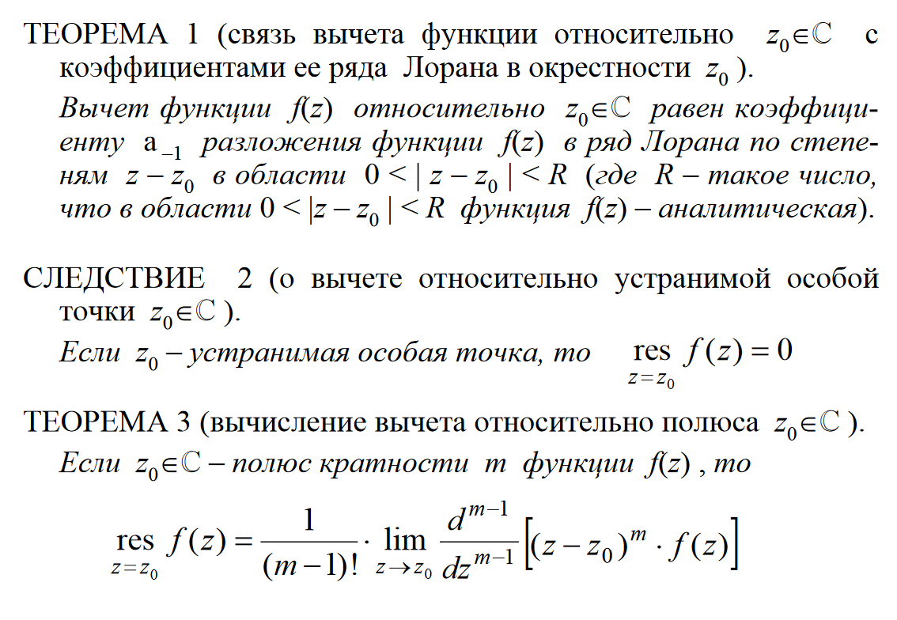

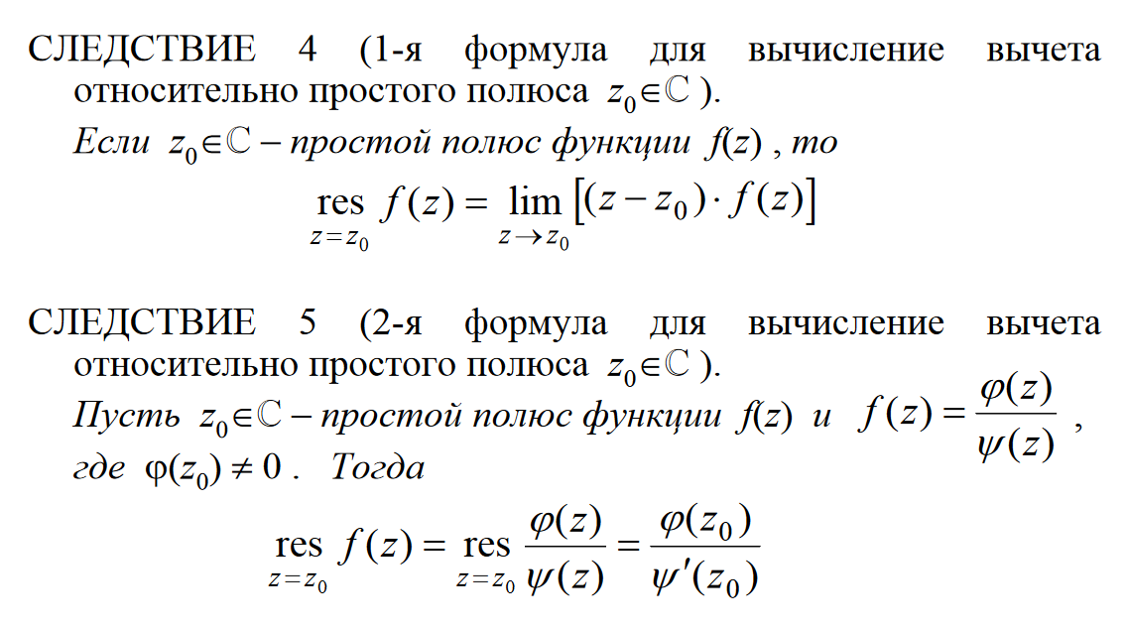

1. Степенной ряд в комплексной плоскости: определение, вид. Теорема Абеля, что такое R, признаки сходимости, замечания. Свойства степенных рядов.

Ответ:

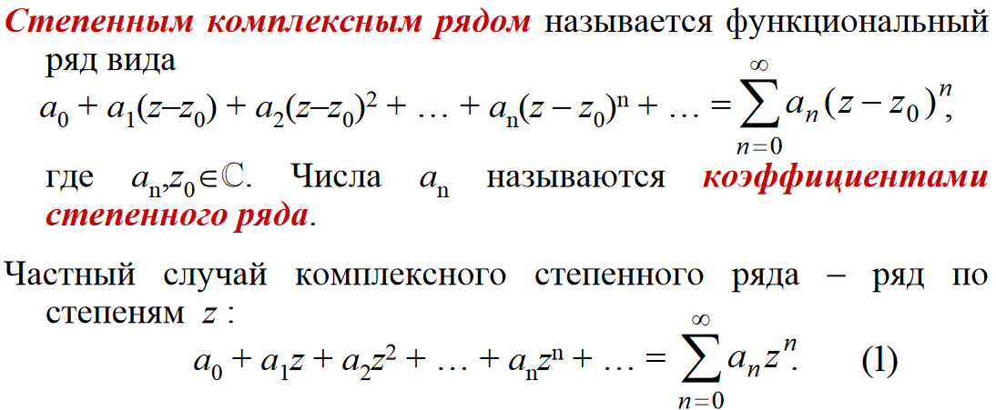

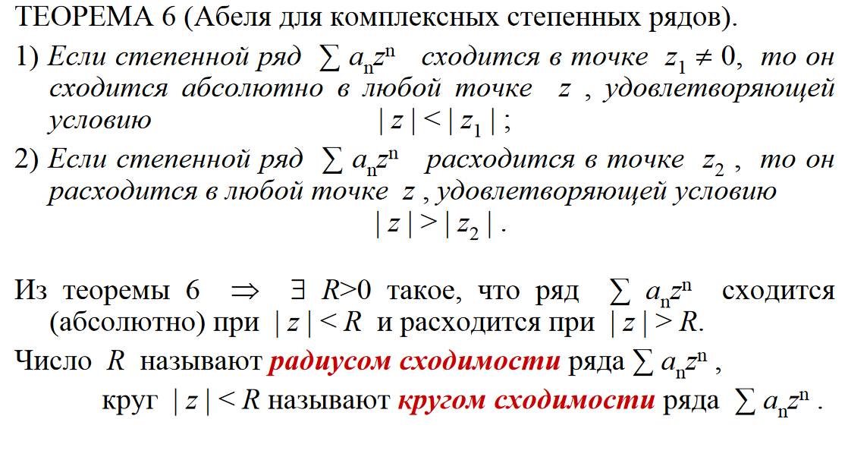

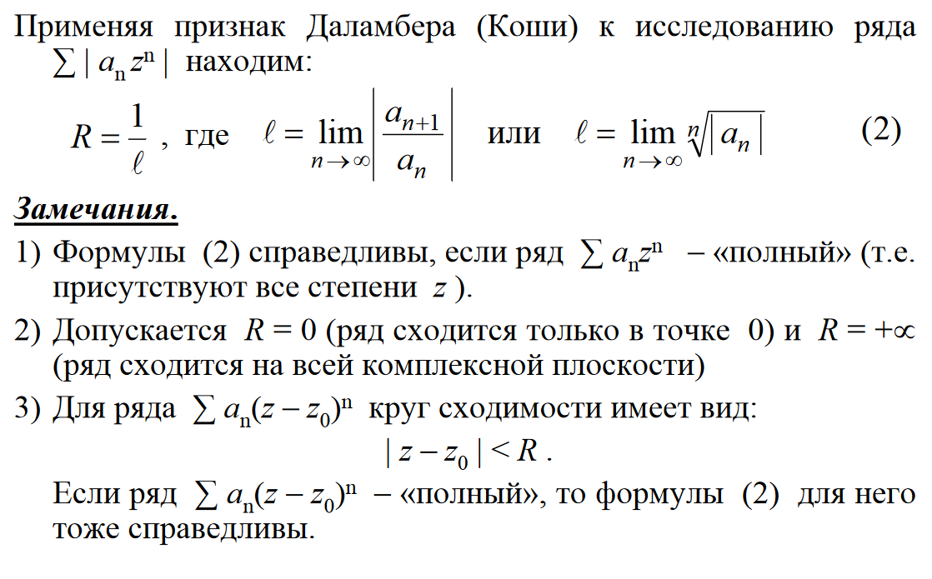

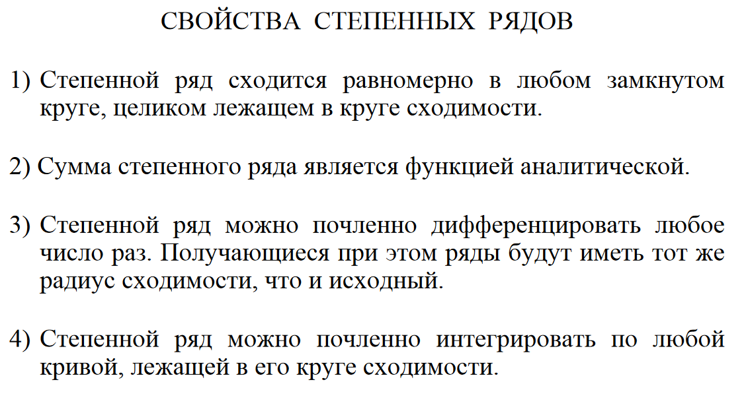

1. Найти оригинал .

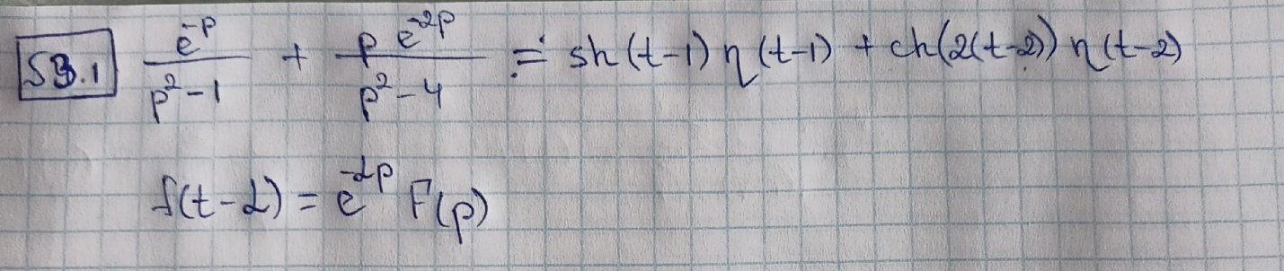

1. Найти «у» 

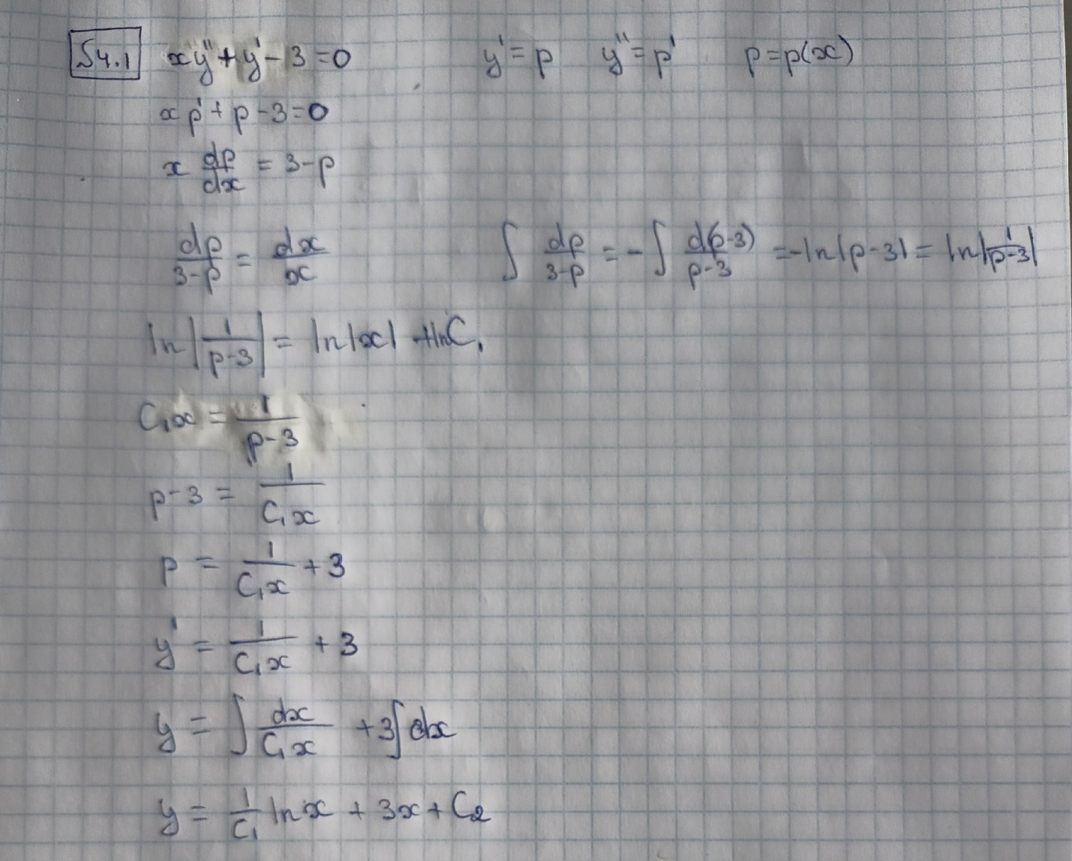

Билет №2

1. Разложение ФКП в степенной ряд. Определение, теорема, написать разложение в случае комплексной переменной для е^х, sinx, cosx, ln(1+x). Ряд Лорана: вид, составные части, сходимость, замечания о сходимости, теорема о разложении функции в ряд Лорана в окрестности z0.

Ответ:

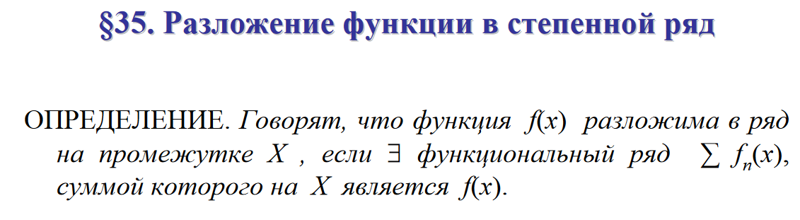

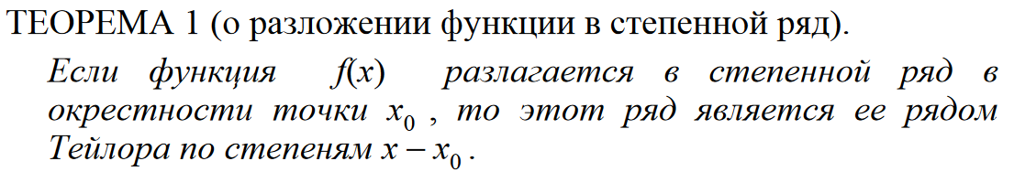

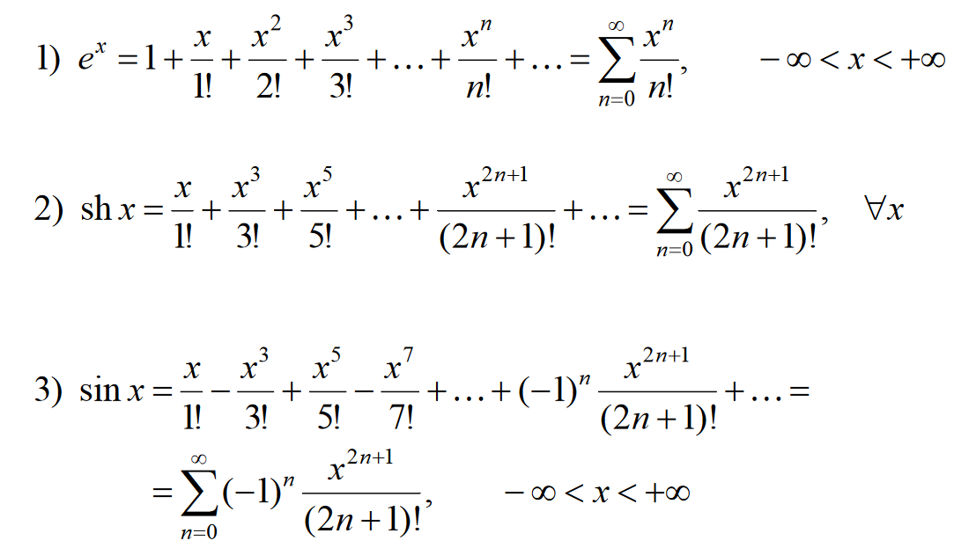

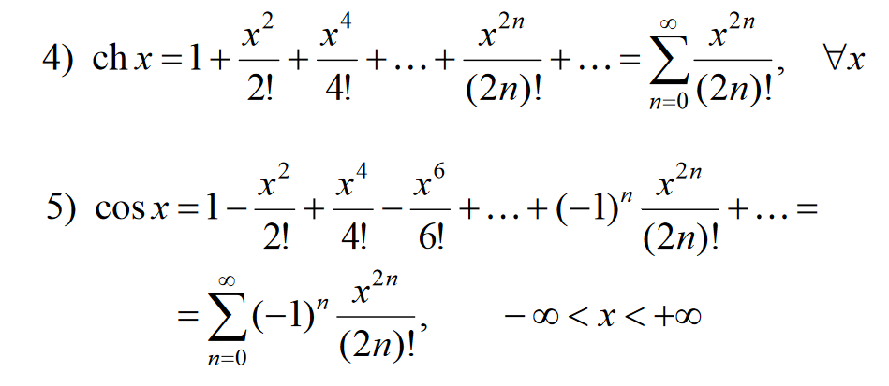

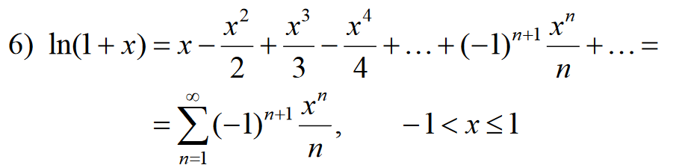

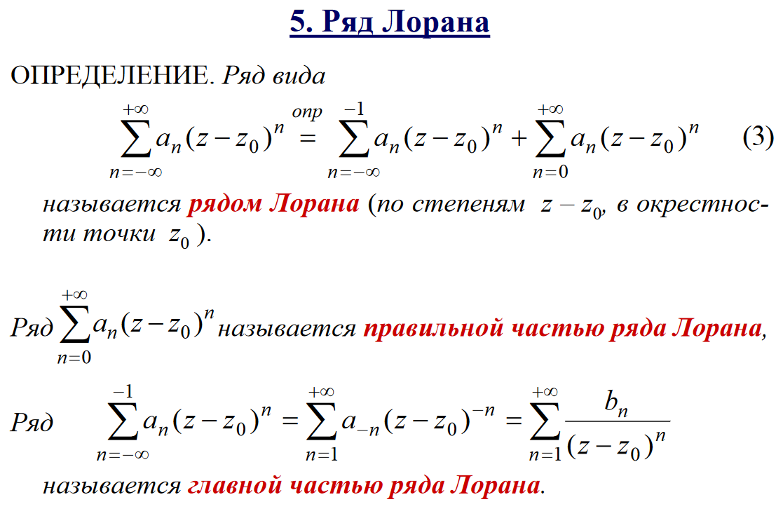

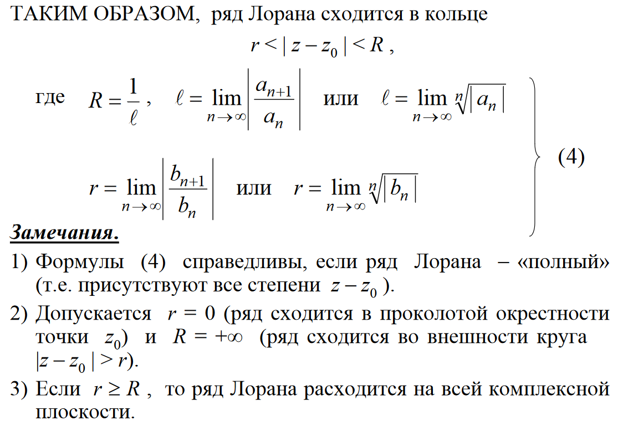

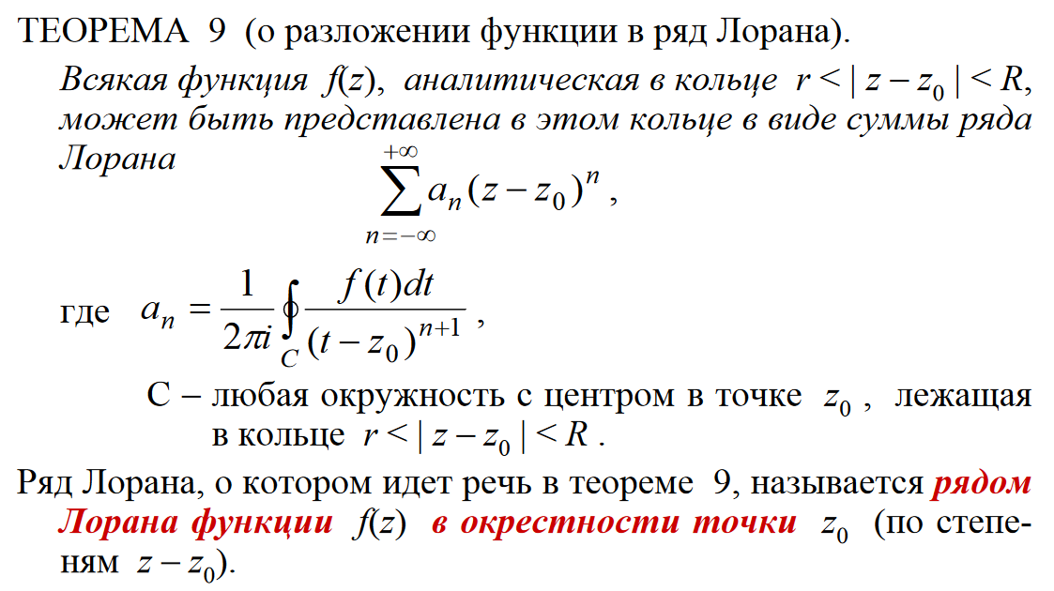

1. Операционное исчисление: что такое ядро, определение оригинала, почему важен порядок роста, определение изображения, замечания. Теорема обращения. Теорема об изображении.

Ответ:

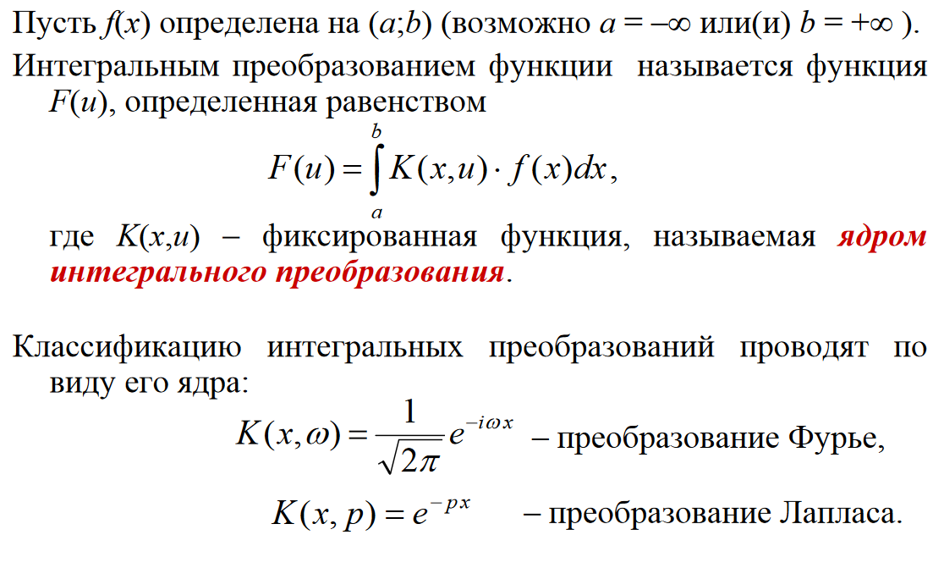

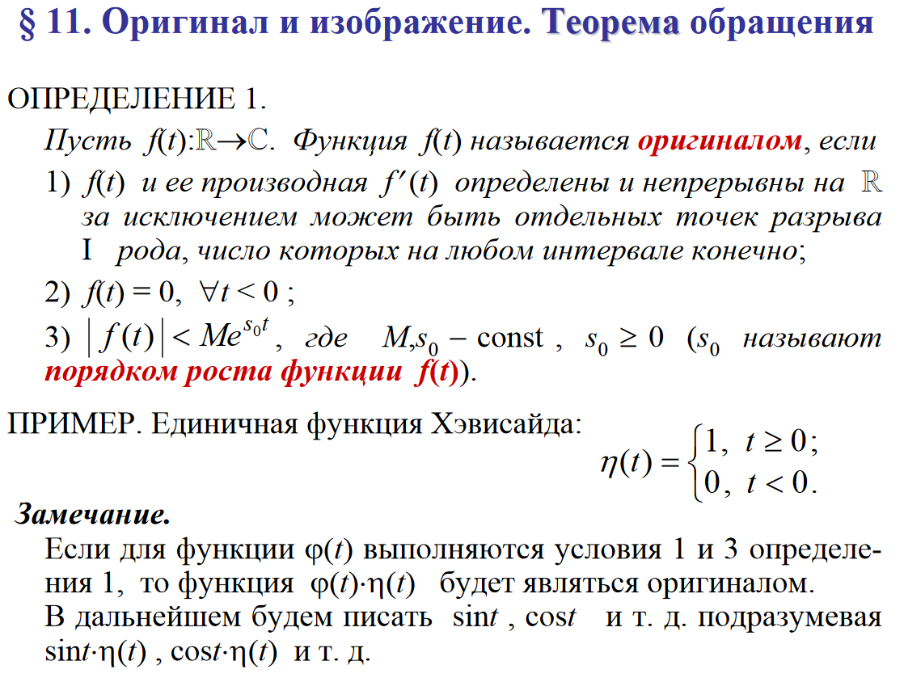

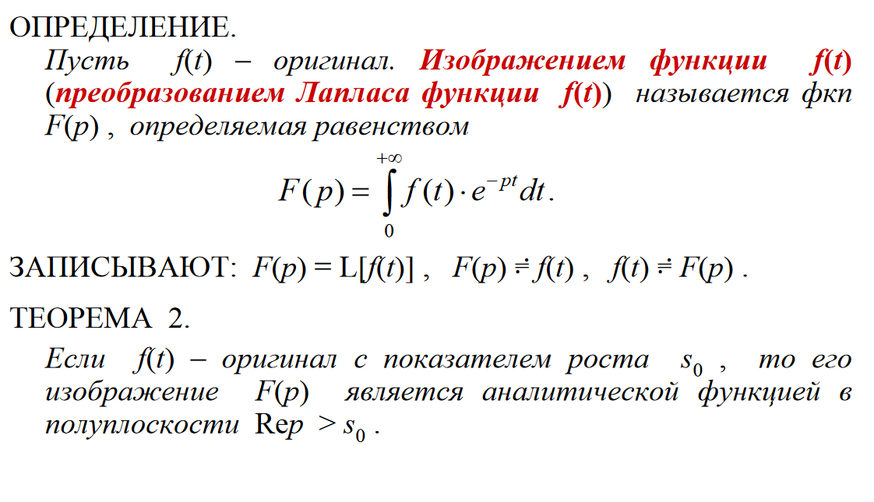

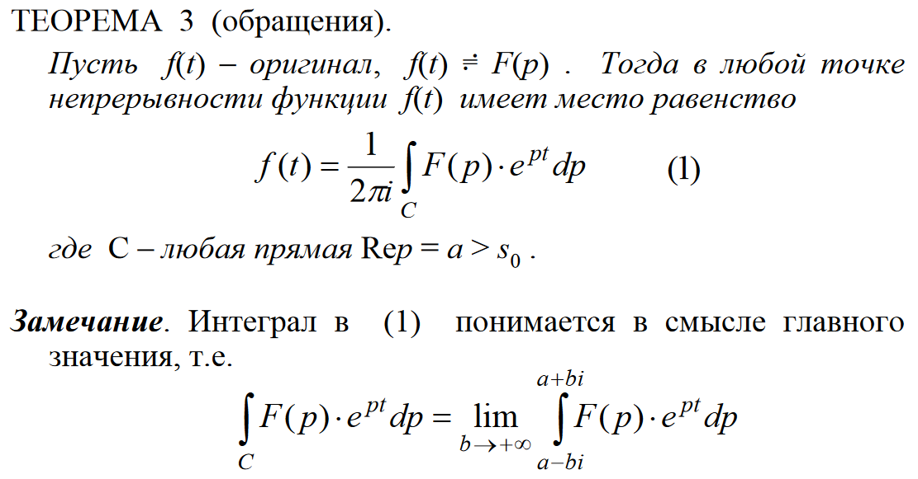

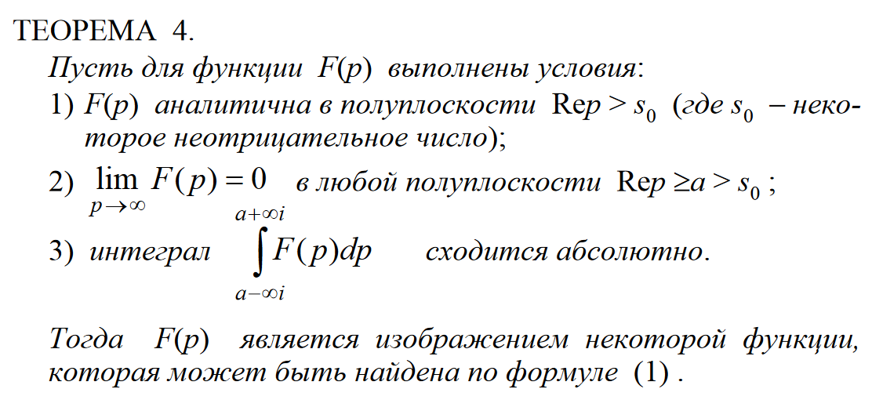

1. Разложить в ряд Лорана: f(z) =(1-e^(-z)) /(z^3), z0=0

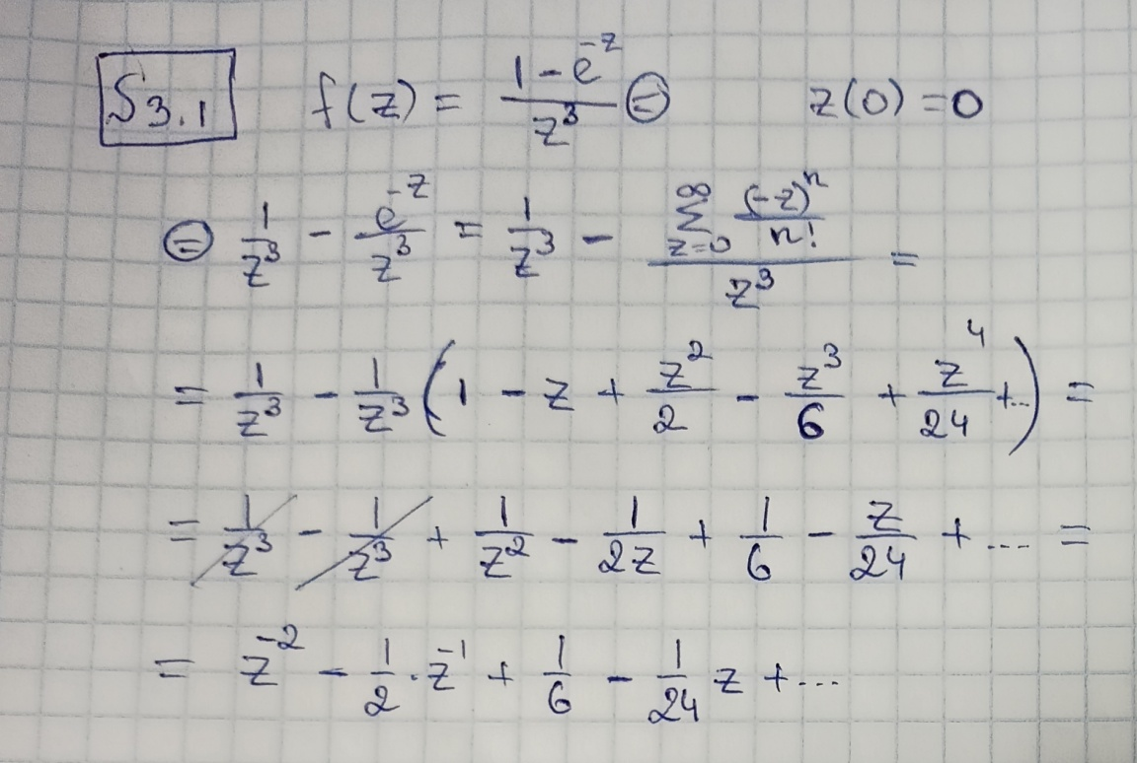

1. Найти «у»: у'''(х-1) -у''=0, у(2) =2, у'(2) =1, у''(2) =1

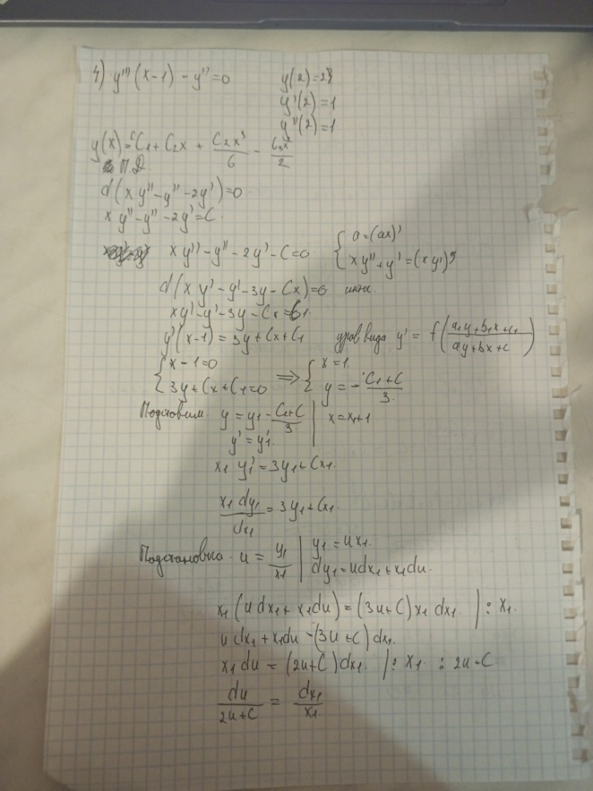

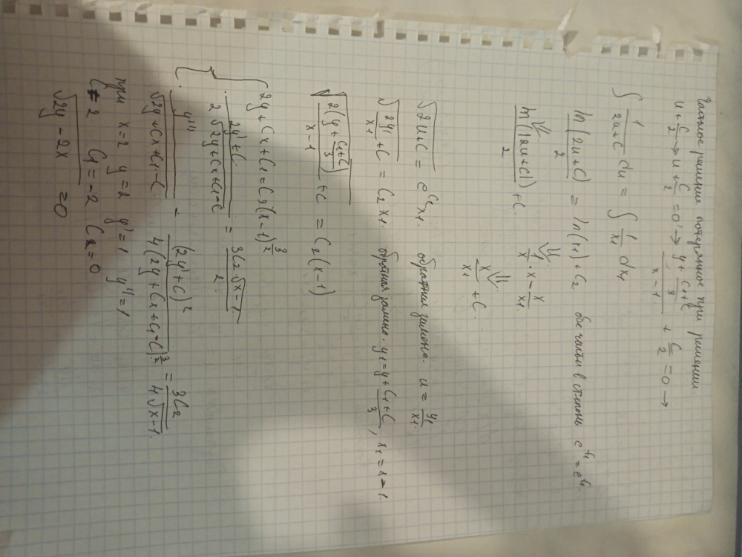

Билет №3

1. Дифференциальные уравнения. Определение, виды, порядок, интеграл. Теорема Коши. Уравнения с разделяющимися переменными. Уравнения с разделёнными переменными, выводы, замечания

Ответ:

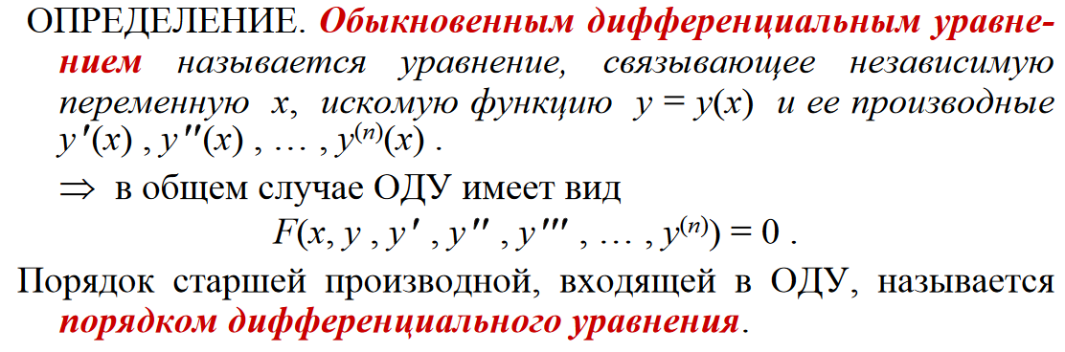

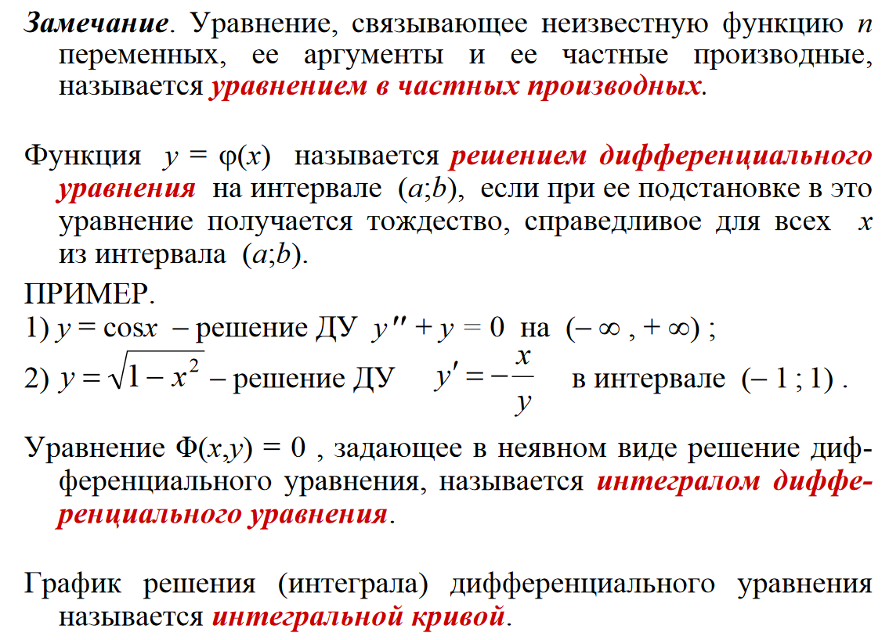

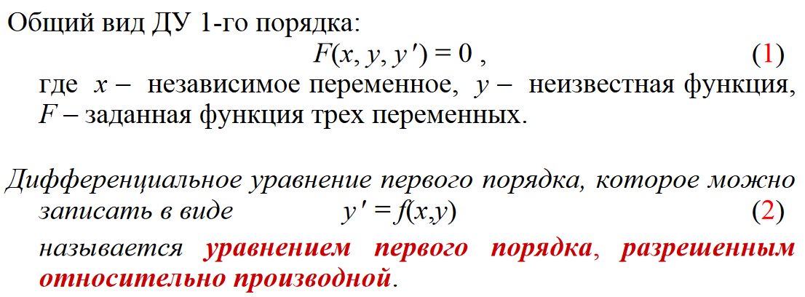

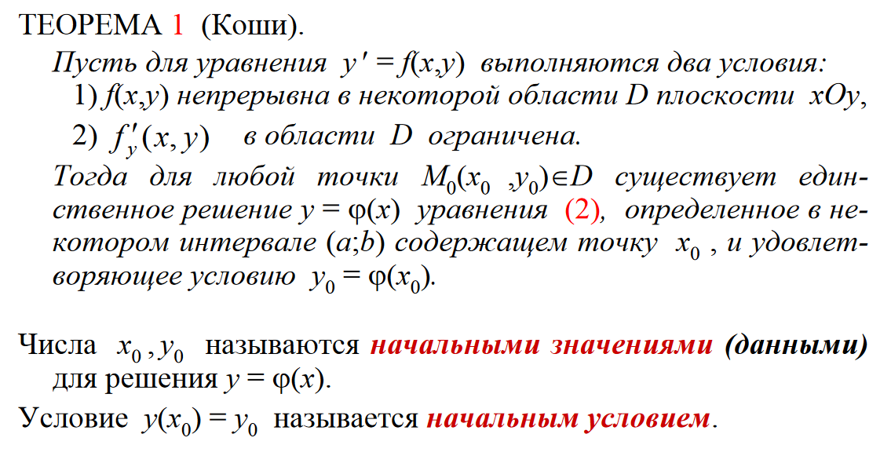

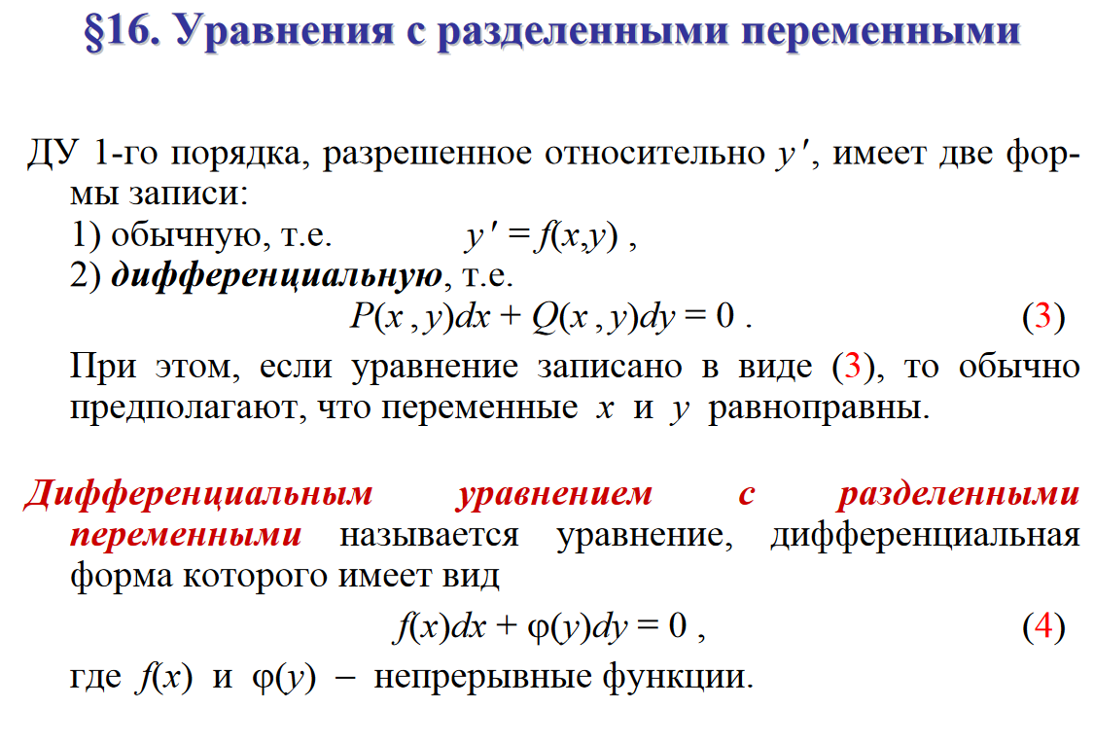

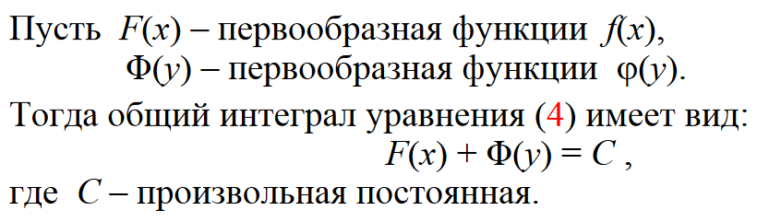

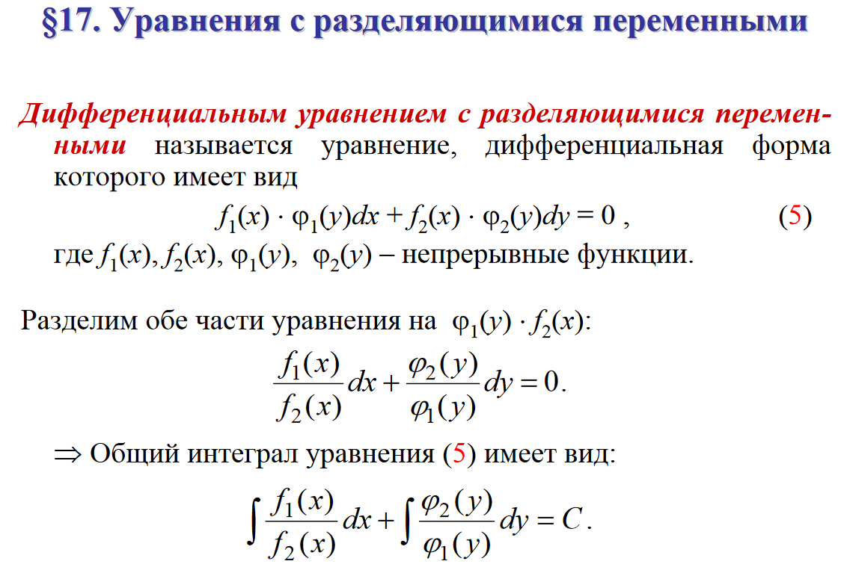

1. Преобразования Фурье. Определения, теорема о существовании, свойства

Ответ:

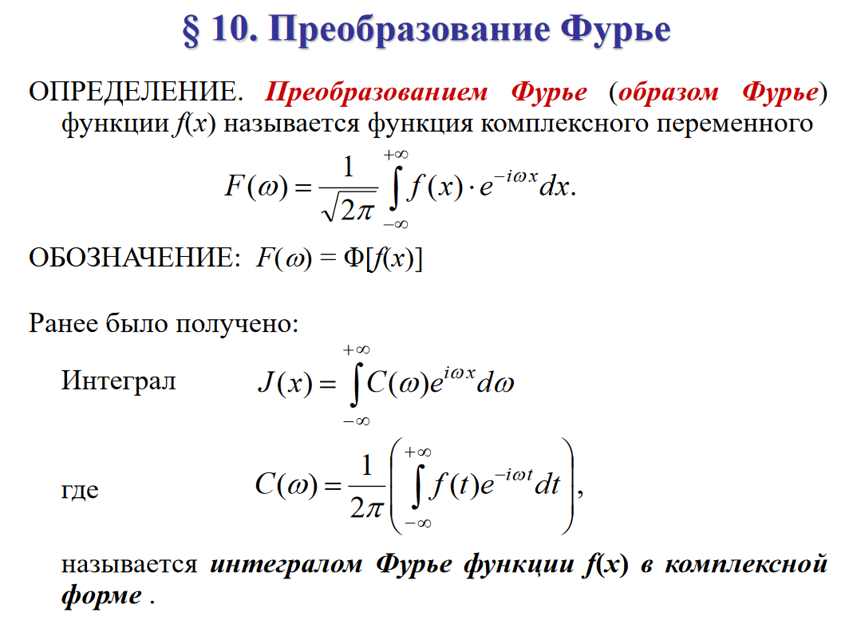

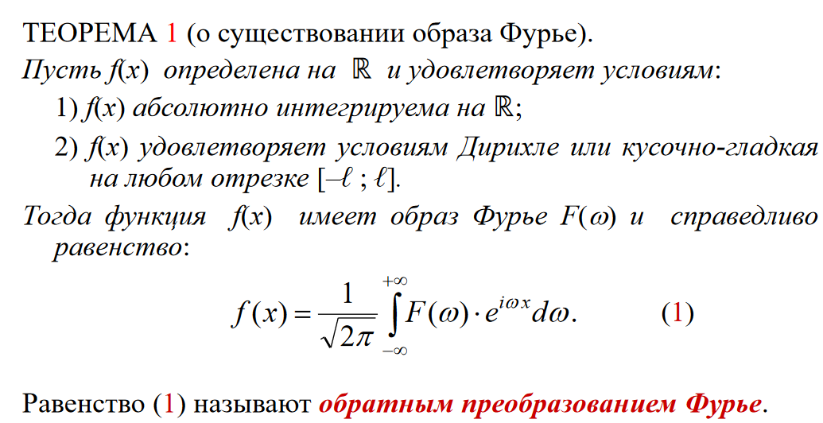

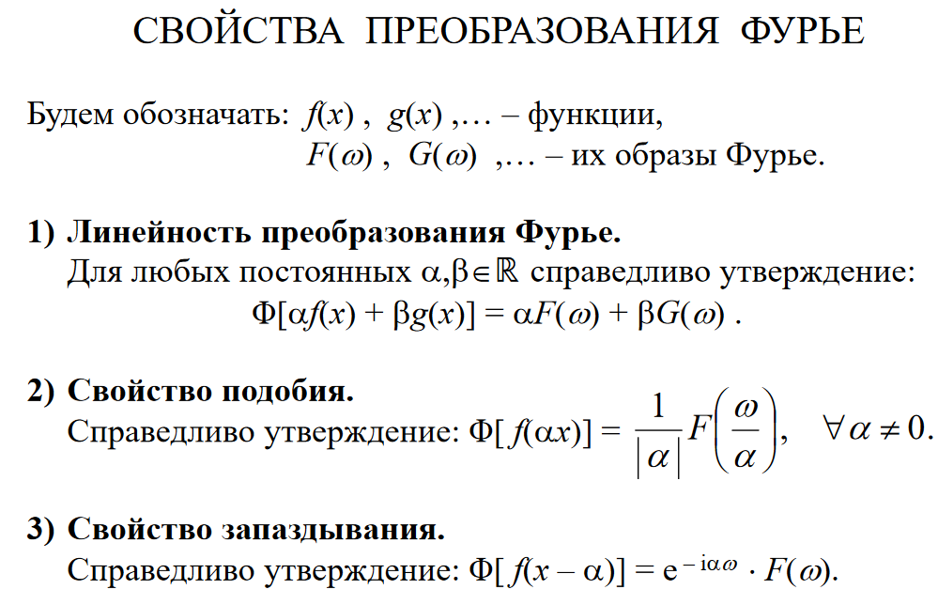

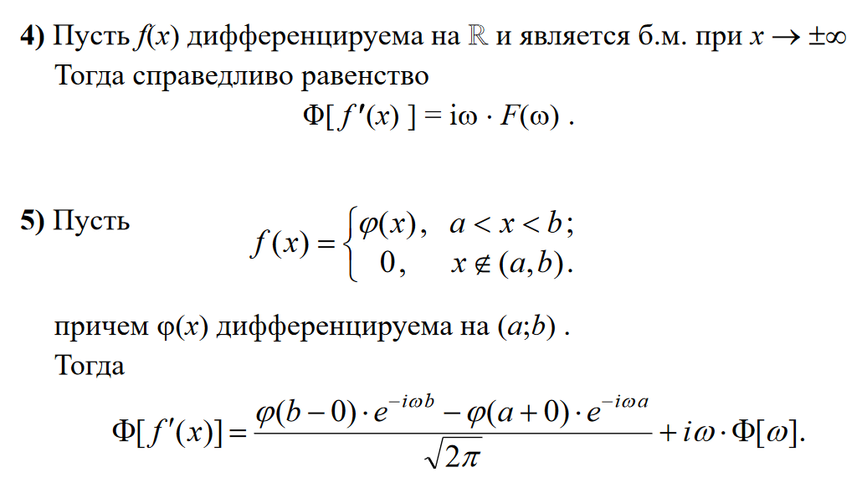

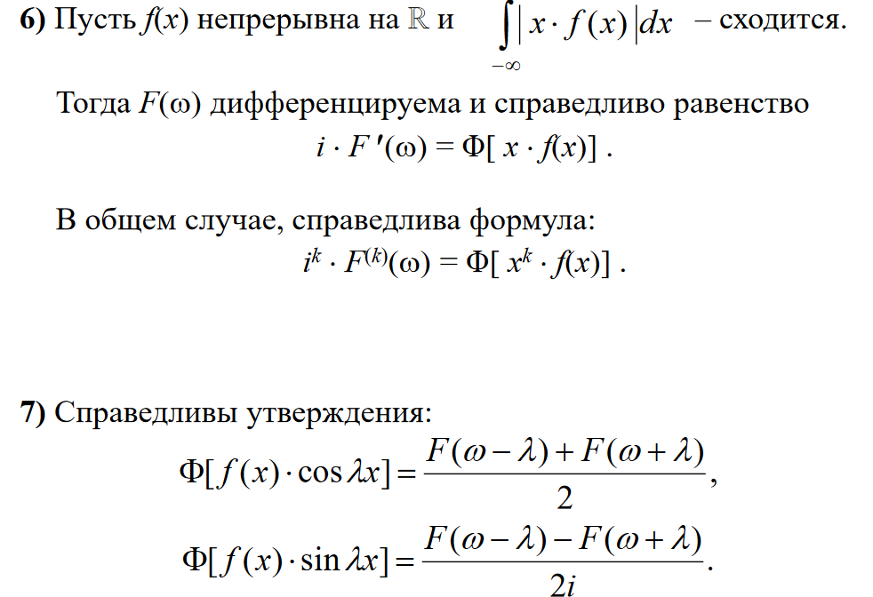

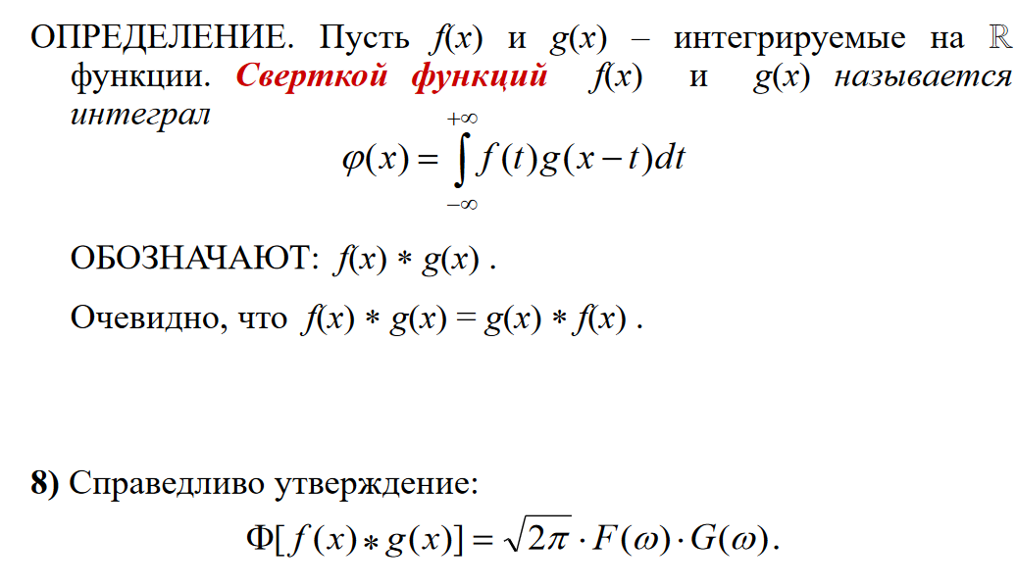

1. Определить сходимость 1/(n\*ln(2n+1)^2)

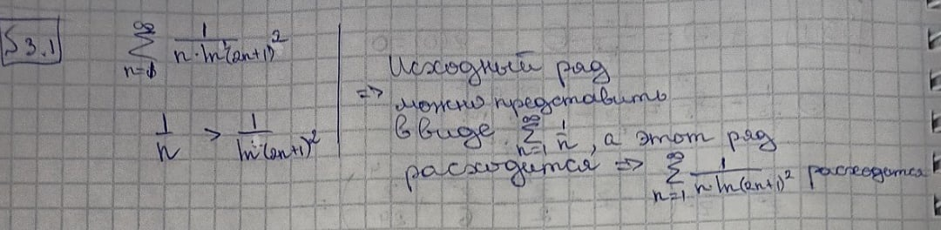

1. Найти оригинал (p^2+2p-1)/(p^3+3p^2+3p+1)

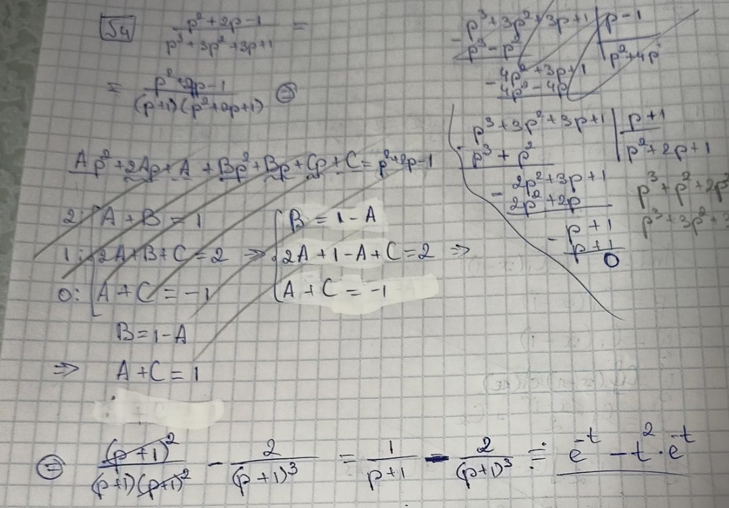

Билет №4

1. Свойства степенных рядов, сходимость производных, следствия из лемм, теорема Абеля о сумме степенного ряда на концах интервала сходимости

Ответ:

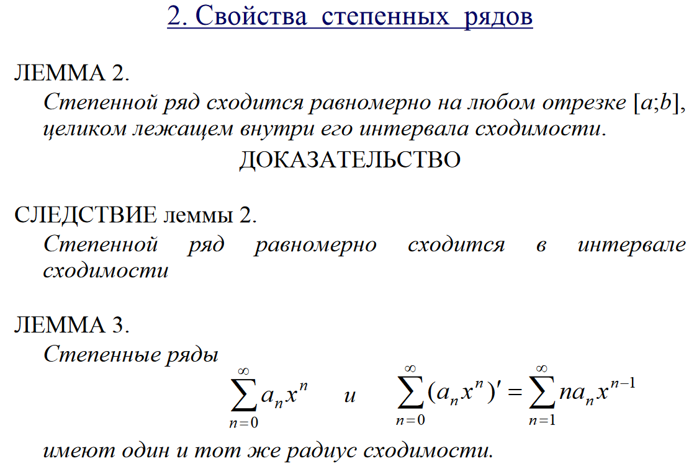

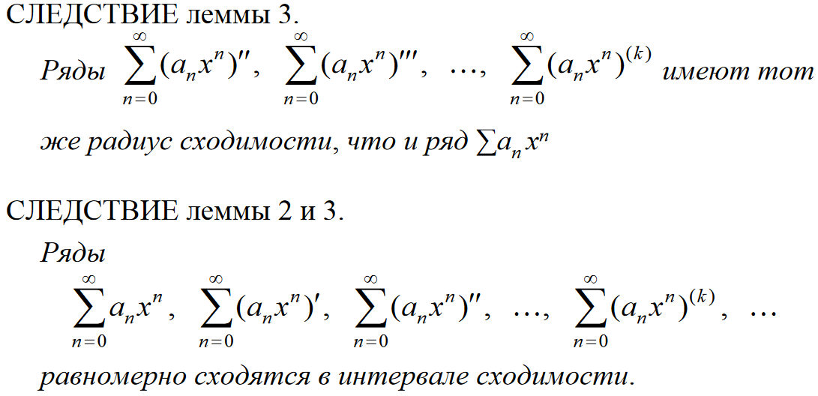

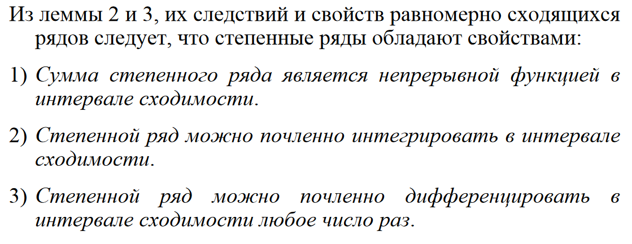

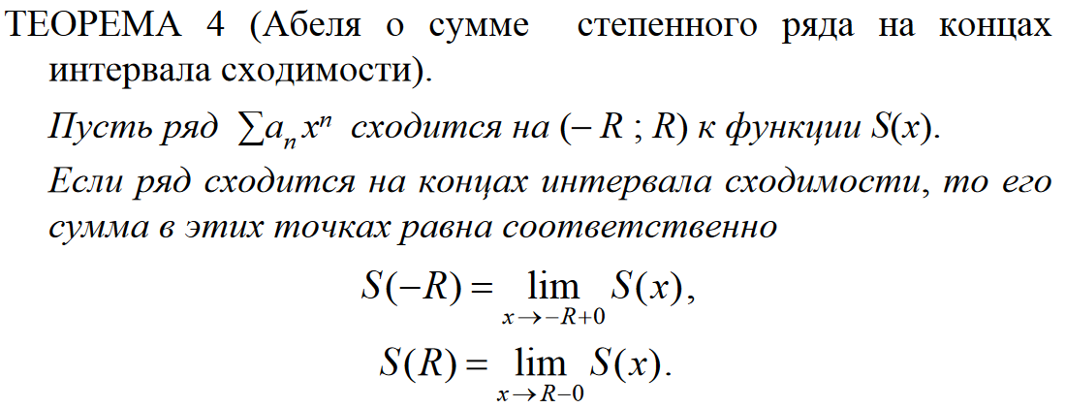

1. Способы определения полюса, Z0 - показать как можно определить полюс и соответствие в т Z=3 порядок полюса функции F(z)=cosz/((z-3)^3\*(z^2-1))

Ответ:

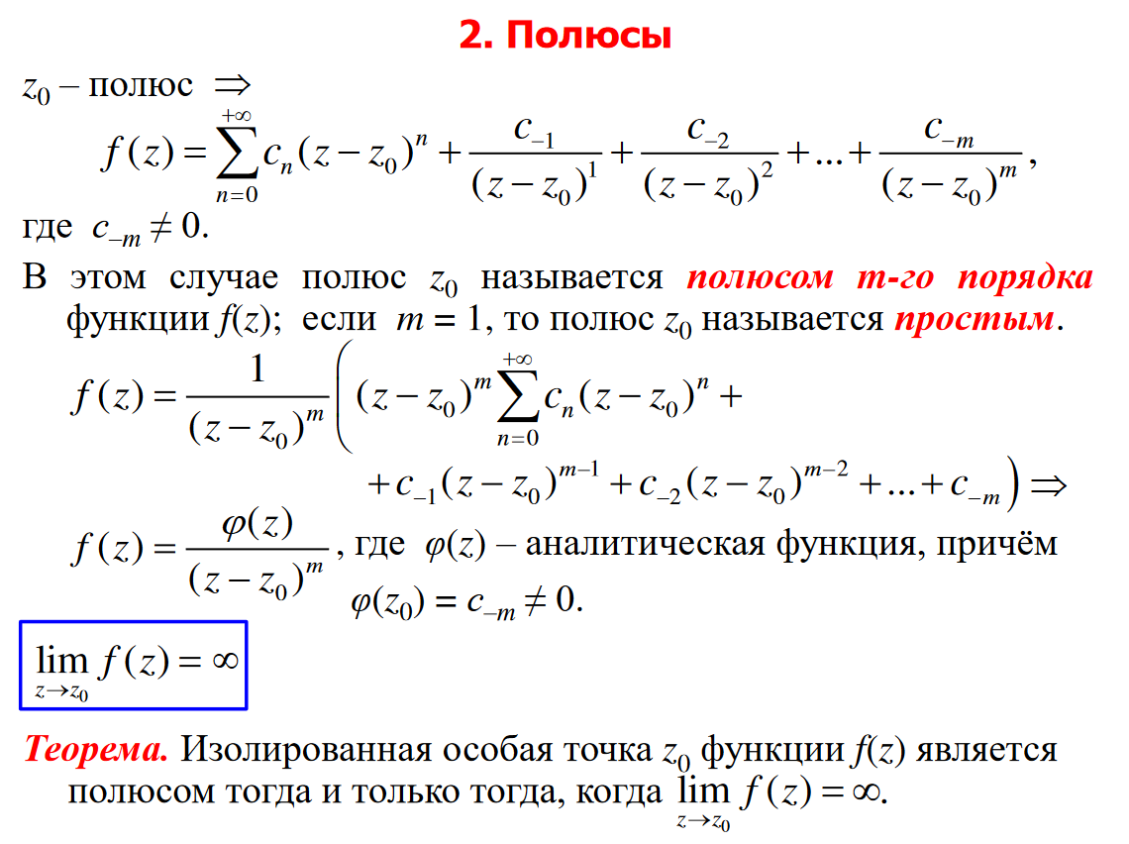

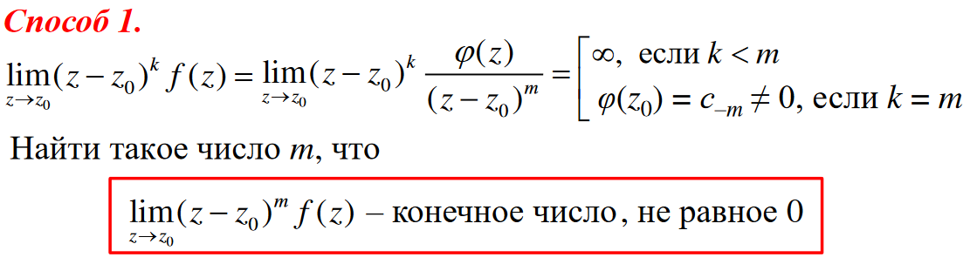

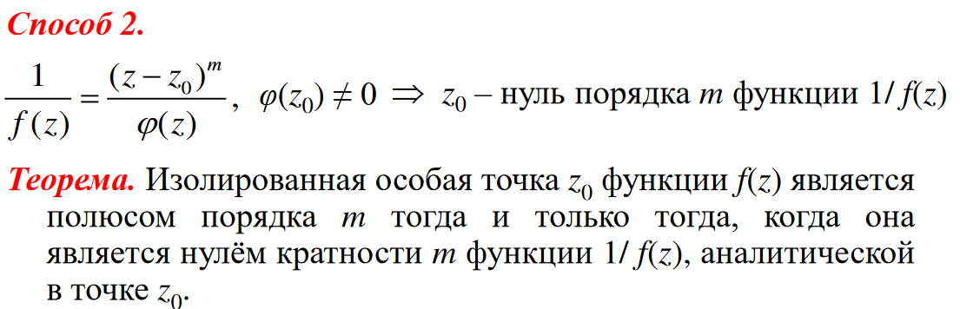

1. Решение задачи Коши: y''+y=-2sinx y(pi/2)=0 y'(pi/2)=1
2. Ряд Лорена в кольцах: f(z) = 1/((z+2)(1+z^2)) 1. 1<|z|<4 2. 4<|z|<+беск

Билет №5

1. Определение абсолютно сходящегося и условно сходящегося ряда. Чем отличается абсолютная сходимость от условной? Признак абсолютной сходимости, сходится ли ряд

Ответ:

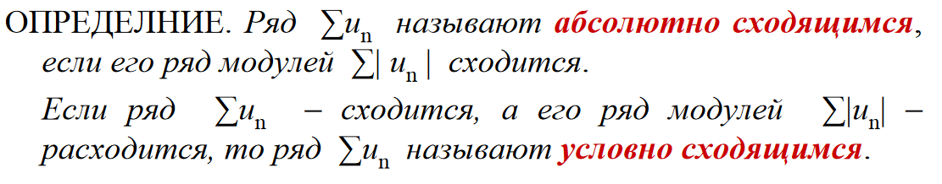



1. Определение и обозначение вычета функции в изолированной особой точке. Теорема, позволяющая найти вычет функции. Найти вычет

Ответ:

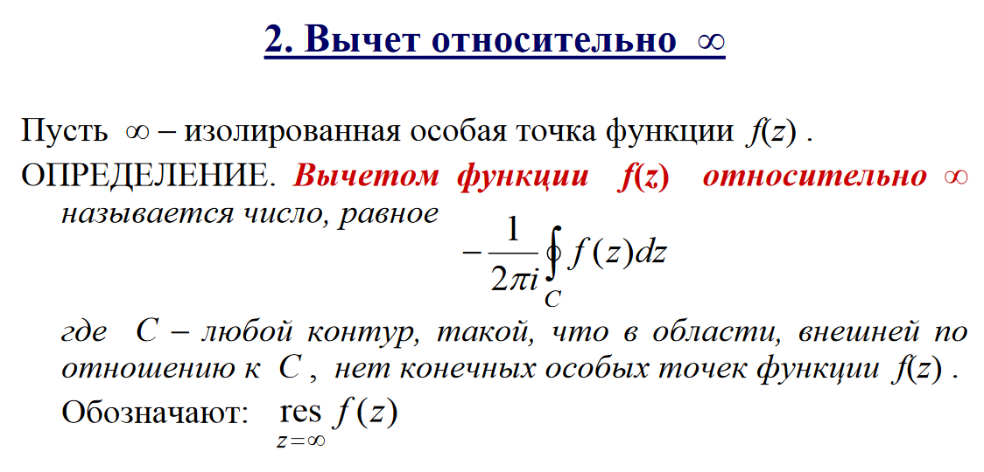

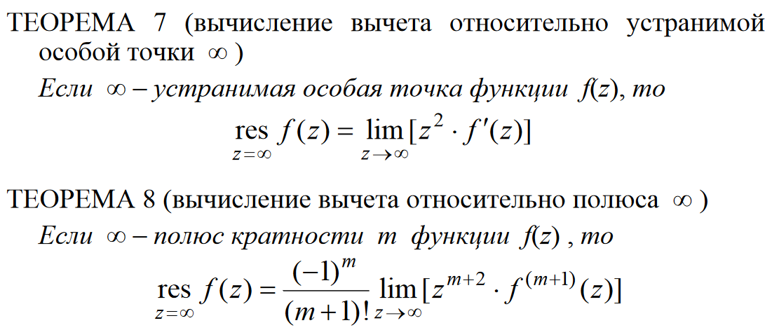

1. Найти изображение интеграл от 0 до t (sin(4t)cos(t))/8
2. 2xy′-4y=x\*tg(y/x)

Билет №6

1. Разложение функции в степенной ряд, ряд Тейлора, ряд Маклорена, теорема о разложении, замечания по теореме, необходимое и достаточное условие чего-то, ряды Маклорена для e^x, sinx, cosx
2. Дифференциальные уравнения высших порядков. Теорема Коши, следствия

Ответ:

